Documentación
Servicio WEB
Facturación Digital de Sanborns.

- Ruta
- Seguridad
- Ejemplo
- Formato XML
- Errores

Ruta.
El servicio WEB esta publicado en:
https://admin.sanborns.com.mx/sisFactDig/sw/wCargaXml.asmx

Seguridad.

La seguridad del servicio WEB está definida por el IdUsuario que es el No. Proveedor y el Password que es el RFC por default del proveedor.

Nota: Si deseas cambiar tu Password necesitaras hacerlo desde el portal. (https://admin.sanborns.com.mx/home/default.aspx) Opción Facturas Digitales\¿Cambiar Password.

CargarFacDigXml (txtvar, NoProveedor, RFCproveedor)

Ejemplo.
En vb.net

Dim swCargar As New SwcargaXml.wCargaXml 'Definicion de variable del Servicio Web
Dim txtvar As String 'Variable que contendra el xml
Dim Restxt As String 'Variable que contendra el resultado
'la siguiente linea carga un archivo XML a la variable string txtvar
txtvar = My.Computer.FileSystem.ReadAllText("c:\prueba.xml")
Restxt = swCargar.CargarFacDigXml(txtvar, "#PROVEDOR", "PASSWORD")
MsgBox(txtvar)

Formato XML.

Se recuerda que en la variable txtvar se almacena el XML completo que se originó según el Anexo 20 de la Resolución Miscelánea Fiscal y tiene una estructura principal como la siguiente:

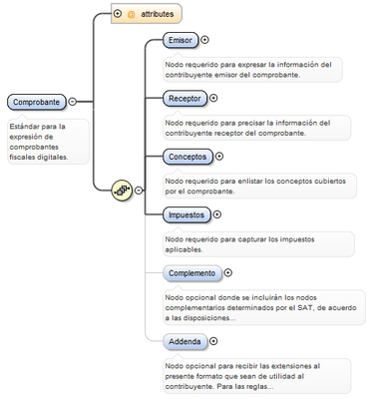

Catálogo de Errores.

0.- XML enviado con Exito Numero de Acuse de Recibo=[NUmero NAR]
1.- Error Al recuperar configuración del sistema
2.- Error de Estructura del XML, puede que no sea un xml valido o con caracteres invalidos
3.- El tipo de Documento 'tipoDeComprobante' no esta permitido para subir al portal
4.- Archivo Enviado anteriormente al historico del servidor
5.- Error de Validacion del XML ,No existe el XSD para validar el documento, favor de subirlo en el servicio web correposndiente con el mismo nombre que viene en la adenda
6.- Error de Validacion del XML 'descripcion del error'
7.- Error de Validacion del Server del CFD 'descripcion del error'
8.- Error Inesperado en Server 'descripcion del error'
999.- Error No indetificado 'descripcion del error'

